Nama : Erzachel Senna Rizky Farezi

NIM : 24060123130065

Kelas : B1

1. Screenshoot kode yang dibuat, dan screenshoot outputnya
   1. Pegawai.java

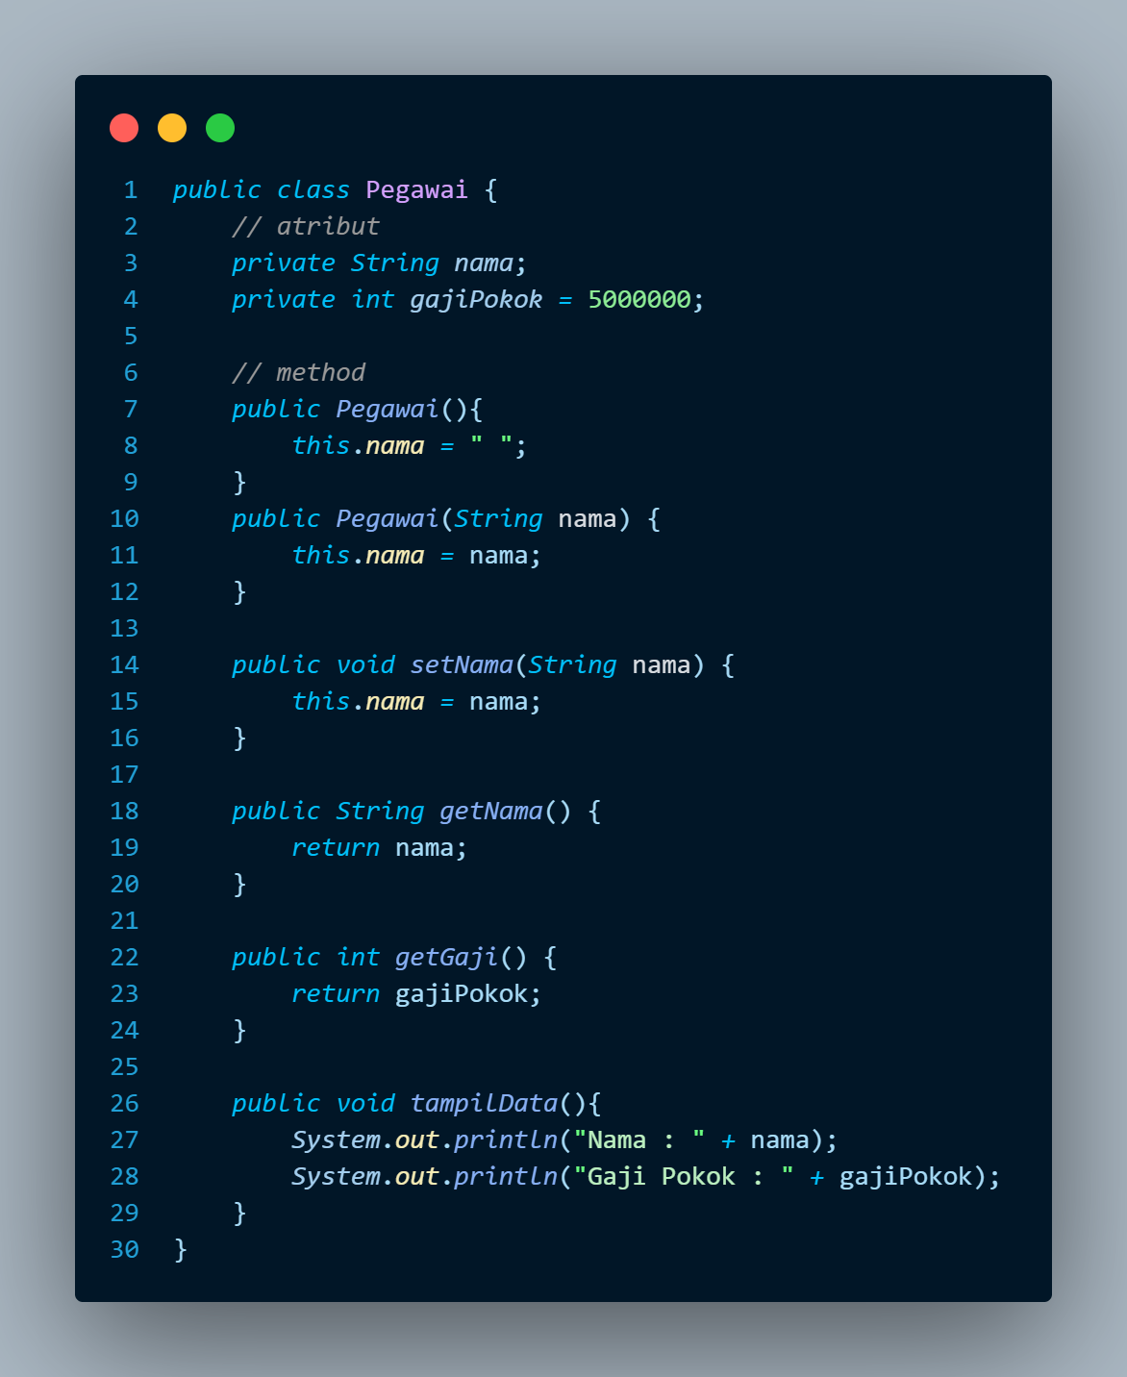

* 1. Manager.java

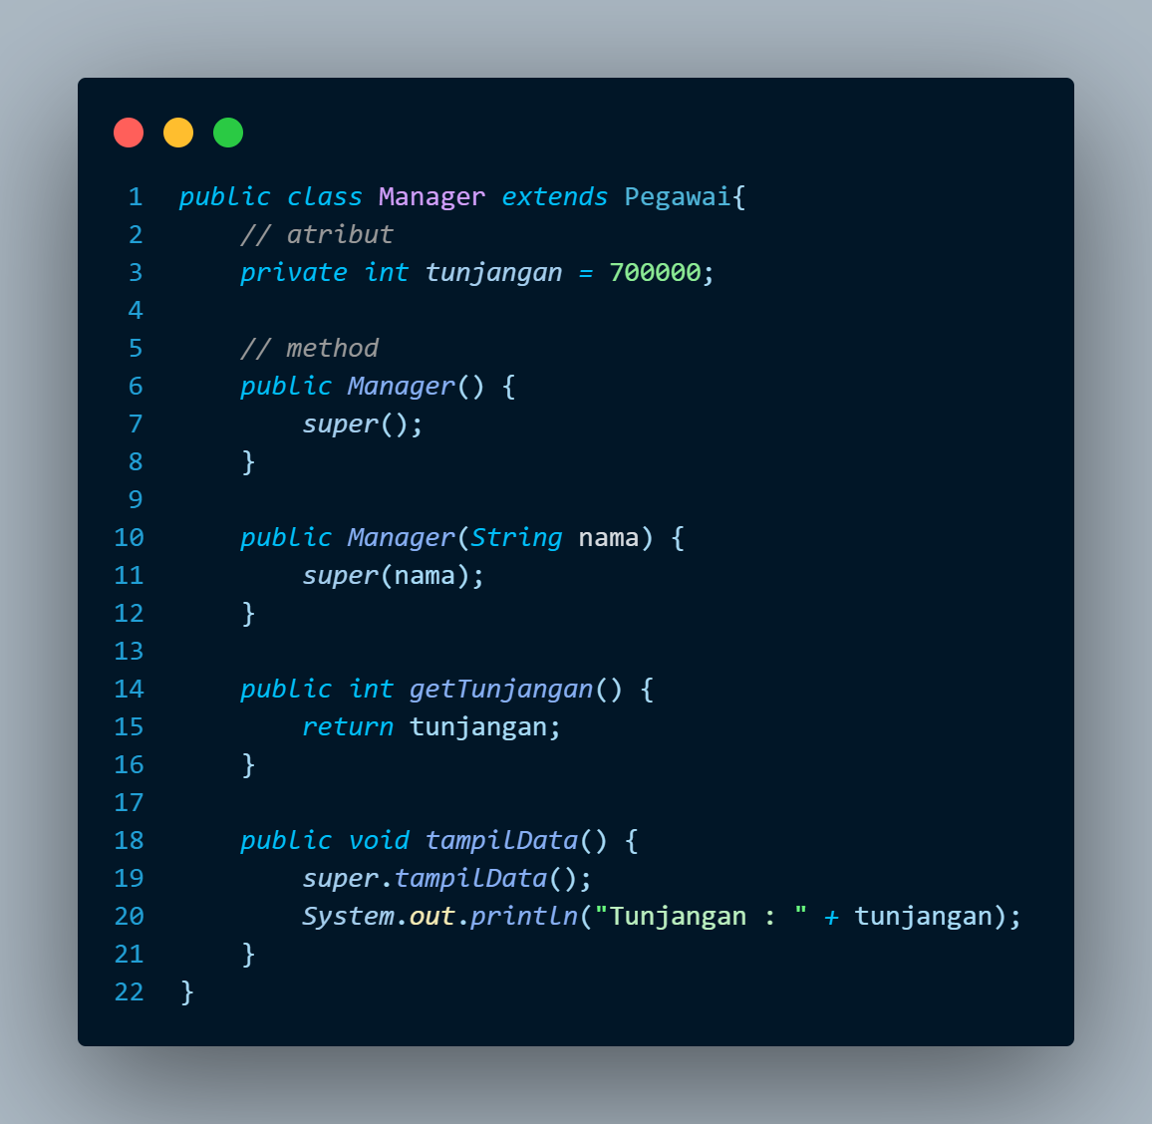

* 1. Programmer.java

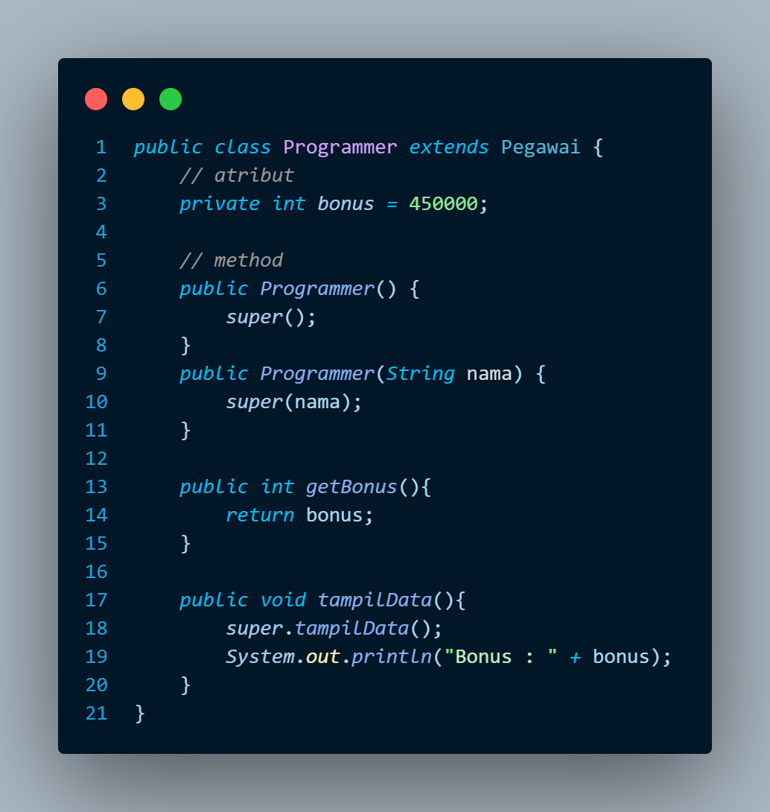

* 1. TestPolimorfisme.java

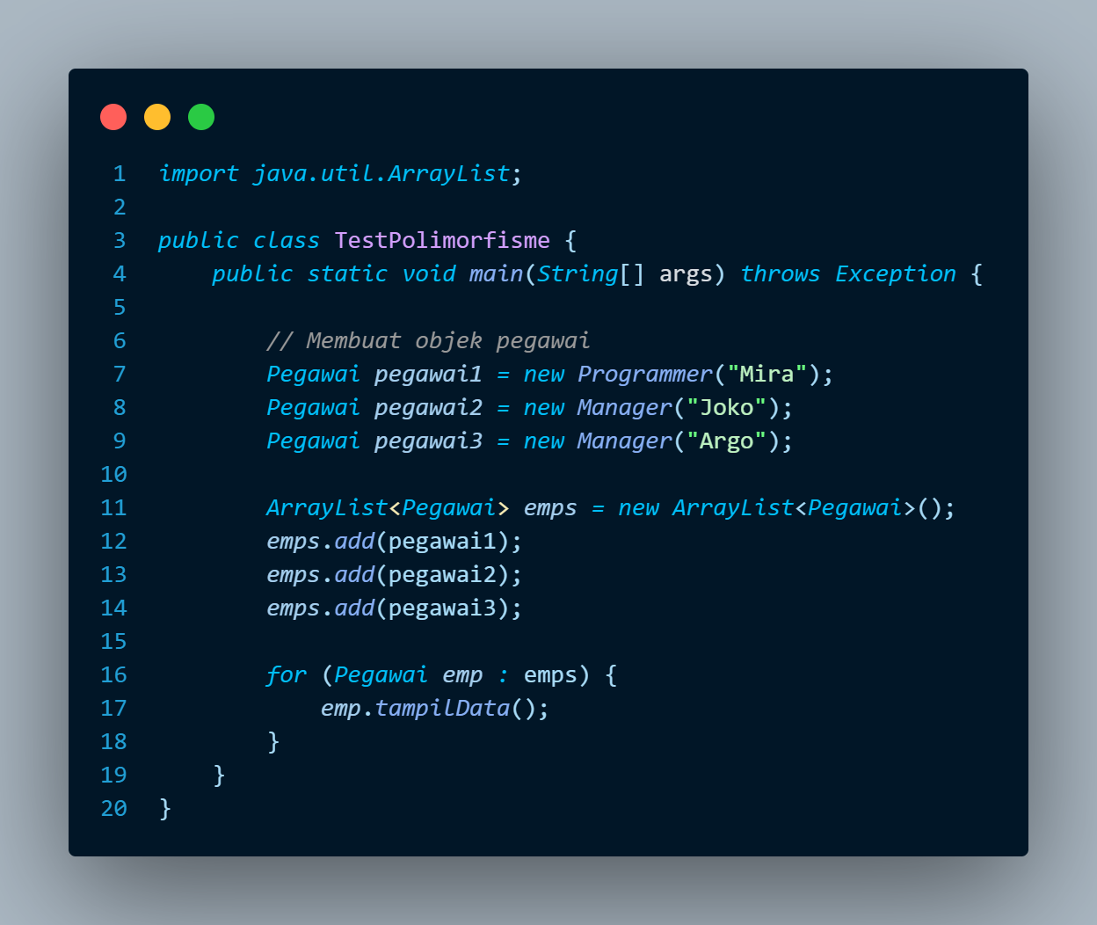

* 1. Output

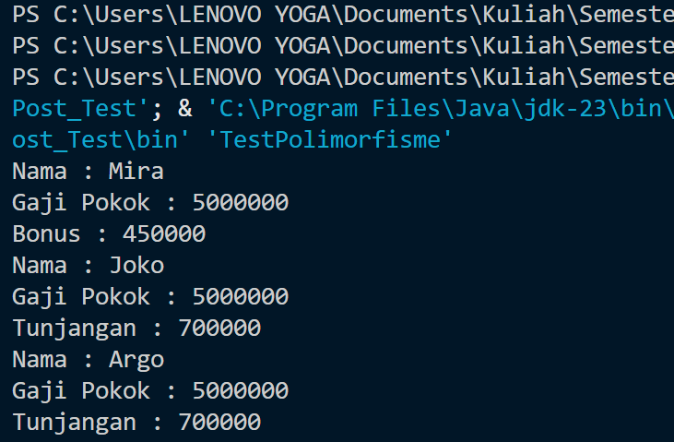

1. Jelaskan manfaat polimorfisme pada kasus ini.

Penggunaan polimorfisme (inclusion) memungkinkan terjadinya perbedaan perilaku pada method tampilData(). Perbedaan terletak pada bagian menampilkan Bonus untuk Programmer dan Tunjangan pada Manager. Hal ini dapat dilakukan tanpa harus memisah tipe dari Pegawai (Programmer dan Manajer).

1. Apabila pada main program perlu menambahkan pegawai4 dan pegawai5! Apa permasalahan yang muncul jika diterapkan tanpa polimorfisme (inclusion)?

Tanpa polimorfisme akan menimbulkan masalah dimana ArrayList (emps) tidak dapat mengekekusi method tampilData() dengan benar. Jika ingin tetap tanpa polimorfisme (inclusion) maka untuk tiap-tiap Pegawai harus dipisah dalam pengeksekusiannya (tidak di eksekusi menggunakan ArrayList).